游戏名称 | 歡樂射擊
系列
级数(册次)
单元
句型
单字
过关题数 | 10
游戏内容
游戏进行方式：
游戏开始，画面上方的木牌出现不同单字图片并由左往右移动，接着出现题目语音，学生听完语音后需移动画面下方的射击器，瞄准正确答案后放手，射击器便会射出水柱。若答案正确，被点选的牌子会倒下，右上方计分处微笑脸+1，全部十题都答对后，学生获胜；若点选错误答案，木牌会维持原样，上方红心会减少一颗，三颗心都消失时，游戏结束。游戏结束时依据答对题数给予部分金币。
学生成功完成任务时，结束画面会出现 WELL DONE! 字样加上洒小彩花庆祝；反之若挑战失败则出现 Game Over 字样，下方出现 Try Again，学生可选择 Try Again 再次挑战或直接离开游戏。

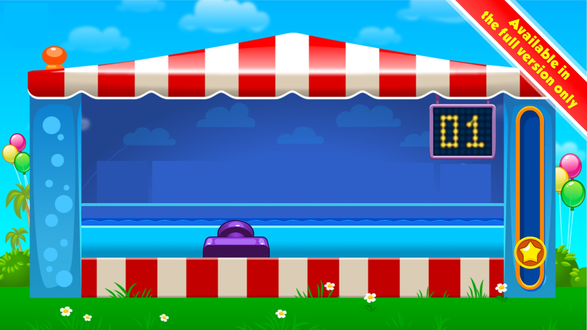
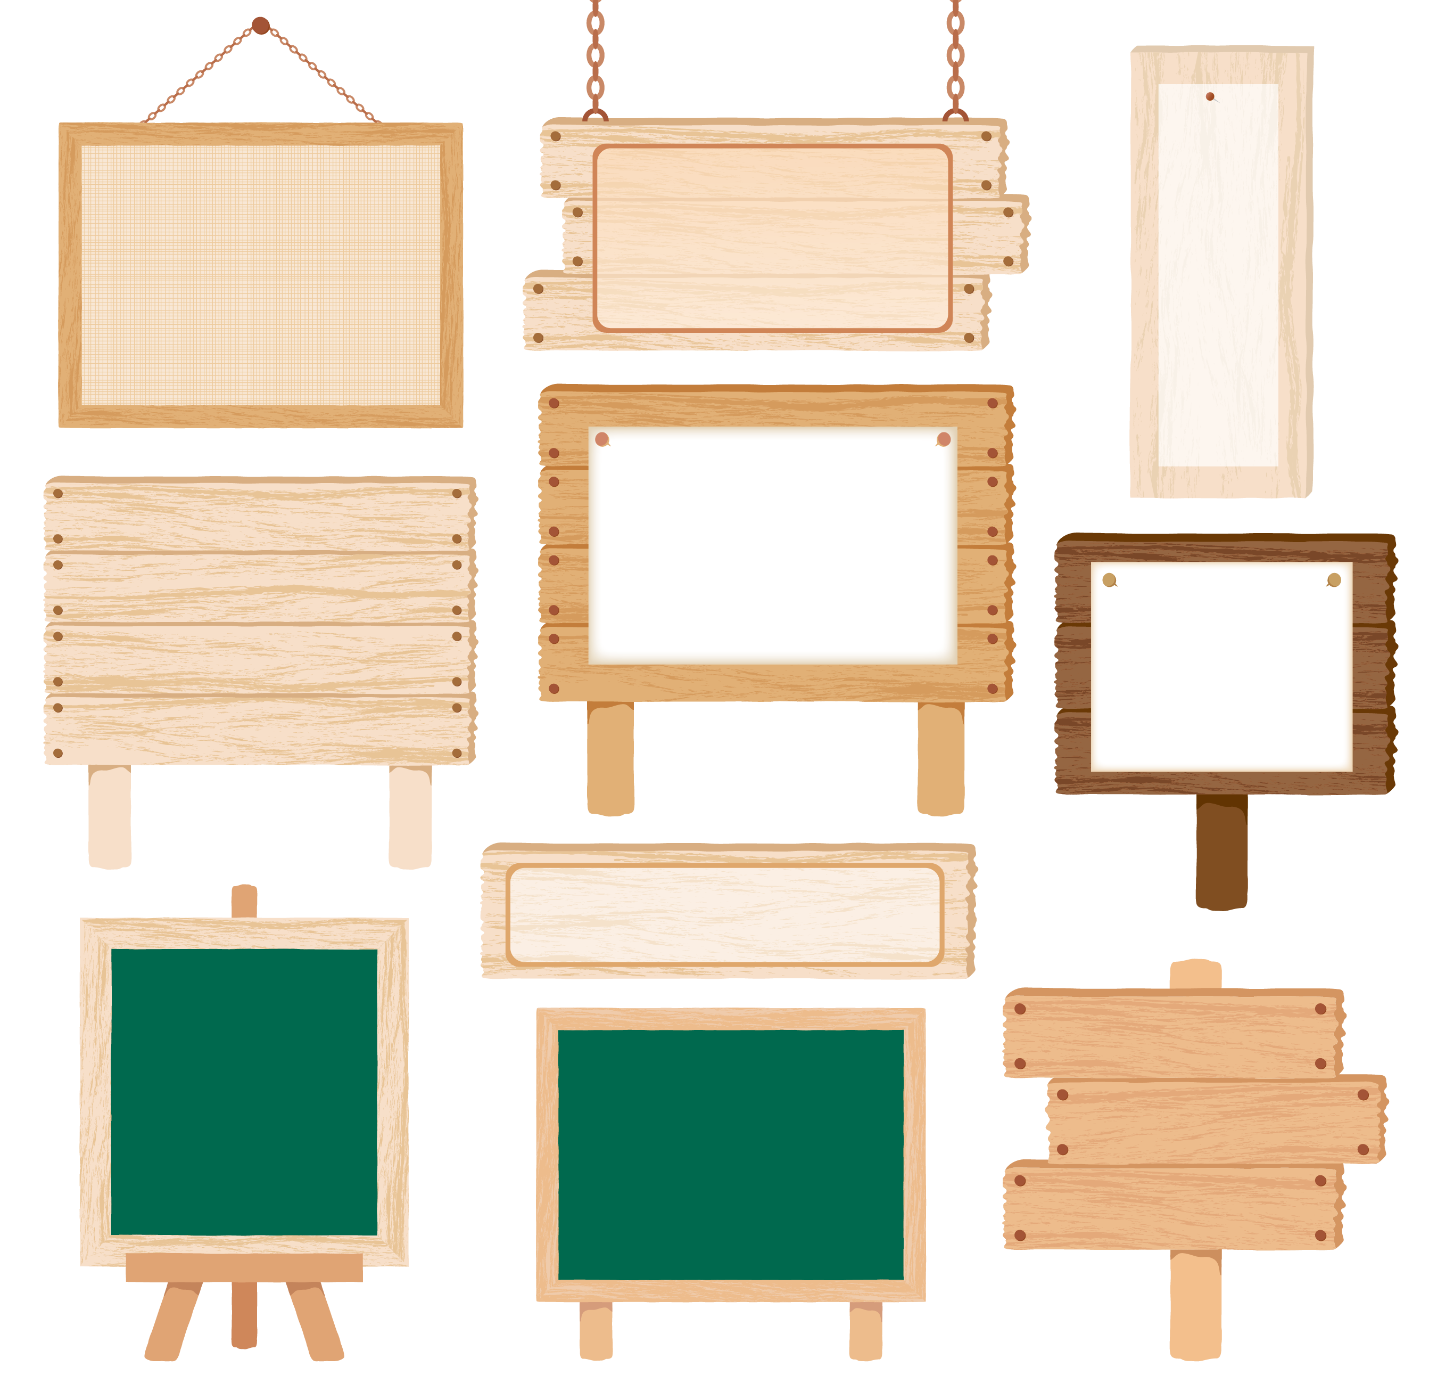

x 7
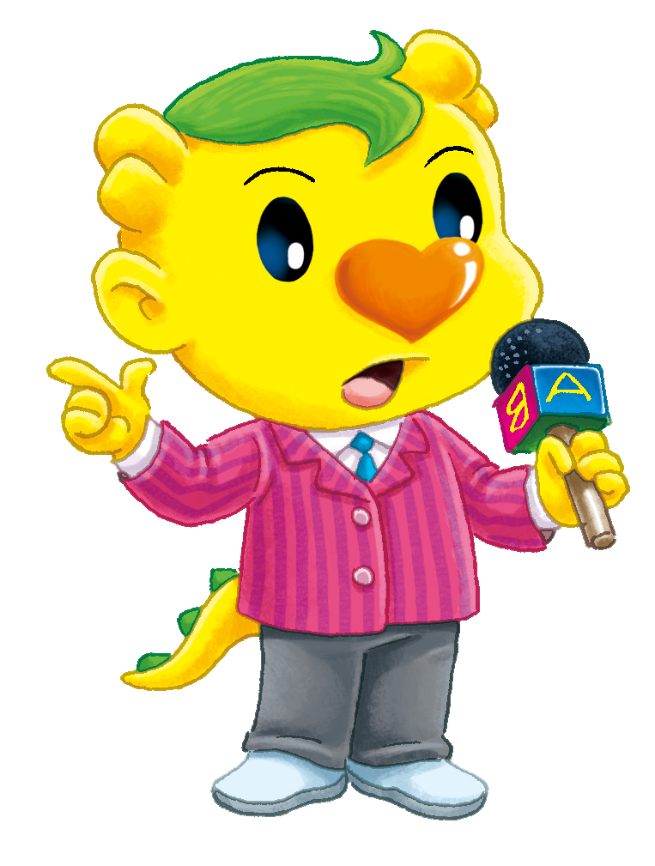
a. I'm going to watch a baseball game.
b. I go to a baseball game.
c. I'm watching a baseball game.

